Presseinformation

Liebherr präsentiert neue App: MyAssistant for Earthmoving

⸺

Smartphone-App fokussiert auf Maschinenbediener von Liebherr Erdbewegungs- und Materialumschlagmaschinen

Umfassende Informationen rund um die Maschinenbedienung und -wartung

Zugriff auf digitale Liebherr-Betriebsanleitungen sowie zum Ersatzteilkatalog

Liebherr präsentiert mit MyAssistant for Earthmoving eine neue App, welche alle relevanten Informationen rund um Erdbewegungs- und Materialumschlagmaschinen digital zur Verfügung stellt. Gebündelt in einer mobilen Anwendung vereint die App zahlreiche Funktionen, welche vor allem Maschinenbediener einen großen Mehrwert bieten wird. Die neue MyAssistant for Earthmoving App stellt kontextbezogene Daten aus unterschiedlichen Datenbanken rund um die Maschinenbedienung und -wartung einfach, schnell und intelligent zur Verfügung.

Kirchdorf an der Iller (Deutschland), 11. März 2024 – Liebherr hat mit MyAssistant for Earthmoving eine neue App entwickelt, welche Maschinenbediener bei ihrer täglichen Arbeit mit Baumaschinen große Unterstützung bietet. Die mobile Anwendung ist für Mobilbagger, Materialumschlagmaschinen und Radlader der Generation 6.0 und höher sowie für Raupenbagger, Planier- und Laderaupen, Rohrleger und knickgelenkte Muldenkipper ab der Generation 8.0 verfügbar. Die mobile Anwendung kann ab sofort weltweit kostenfrei über den Apple App Store sowie den Google Play Store heruntergeladen werden.

Kompakt auf dem Smartphone: umfassende Informationen zur Maschinenbedienung und -wartung

Nach erfolgreicher Authentifizierung über das MyLiebherr-Portal steht dem User der volle Funktionsumfang zur Verfügung: Nach dem Login werden dem User alle Liebherr Erdbewegungs- und Materialumschlagmaschinen des Fuhrparks seines Unternehmens bei MyLiebherr über ein Dropdown-Menü bereitgestellt. Anhand der Modellbezeichnung sowie der Seriennummer erfolgt die entsprechende Maschinenauswahl. Die im Anschluss in der Applikation aufgeführten Menükacheln « Betriebsanleitungen », « Ersatzteilkatalog » sowie « Bediensymbol scannen » beziehen sich ausschließlich auf die vom User ausgewählte Maschine.

Dem User steht über die App die gesamte Liebherr-Betriebsanleitung digital zur Verfügung. Weiterhin können benötigte Ersatzteile in der gleichnamigen Menükachel ausgewählt und in den Warenkorb gelegt werden. Je nach hinterlegter Berechtigungsstufe in MyLiebherr kann anschließend eine entsprechende Bestellung ausgelöst werden.

Mit der Funktion « Bediensymbol scannen » können unbekannte Symbole auf Bedienpanels, Tastaturen und Schaltern sowie der Bedienfolie in der Fahrerkabine identifiziert werden. Der User kann einfach, schnell und unkompliziert mit der Kamera seines Smartphones das entsprechende Symbol einscannen. Nach erfolgreichem Abgleich mit der Symboldatenbank werden dem User die in den Kontext passenden Lösungsvorschläge mit entsprechenden Links zur Liebherr-Betriebsanleitung angezeigt. Durch die schnelle Analyse des Symbols spart der Maschinenbediener nicht nur wertvolle Zeit. Gleichzeitig führt dies dazu, dass infolge der entsprechenden Anzeige zur Bezeichnung und Beschreibung bisher unbekannte oder neue Symbole durch den Maschinenbediener besser in den Kontext eingeordnet werden können. Hierdurch wird die Sicherheit im täglichen Baustellenbetrieb gesteigert. Maschinenbediener, deren Unternehmen über einen großen Maschinenpark verfügen und häufig verschiedene Maschinen bedienen sowie Berufseinsteiger oder Maschinenbediener mit wenig Erfahrung profitieren besonders von dieser Funktion.

[MyAssistant for Earthmoving](https://www.liebherr.com/de/deu/produkte/baumaschinen/erdbewegung/customer-service/digitale-services/myassistant.html)

Über die Firmengruppe Liebherr

Die Firmengruppe Liebherr ist ein familiengeführtes Technologieunternehmen mit breit diversifiziertem Produktprogramm. Das Unternehmen zählt zu den größten Baumaschinenherstellern der Welt. Es bietet aber auch auf vielen anderen Gebieten hochwertige, nutzenorientierte Produkte und Dienstleistungen an. Die Firmengruppe umfasst heute über 140 Gesellschaften auf allen Kontinenten. In 2022 beschäftigte sie mehr als 50.000 Mitarbeiterinnen und Mitarbeiter und erwirtschaftete einen konsolidierten Gesamtumsatz von über 12,5 Milliarden Euro. Gegründet wurde Liebherr im Jahr 1949 im süddeutschen Kirchdorf an der Iller. Seither verfolgen die Mitarbeitenden das Ziel, ihre Kunden mit anspruchsvollen Lösungen zu überzeugen und zum technologischen Fortschritt beizutragen.

Bild

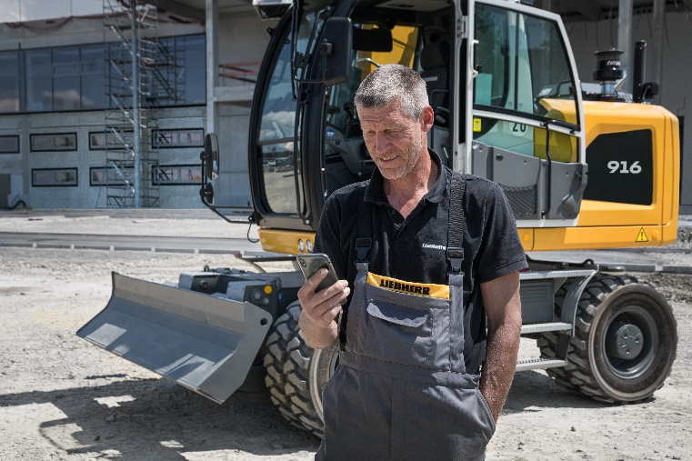

liebherr-myassistant-earthmoving-app.jpg  
Die neue App MyAssistant for Earthmoving stellt alle relevanten Informationen rund um die Maschinenbedienung und -wartung von Liebherr Erdbewegungs- und Materialumschlagmaschinen digital zur Verfügung.

Kontakt

Marc Wiedenmann  
Marketing  
Telefon: +49 7354 / 80 - 8494  
E-Mail: marc.wiedenmann@liebherr.com

Veröffentlicht von

Liebherr-Hydraulikbagger GmbH   
Kirchdorf an der Iller / Deutschland  
[www.liebherr.com](http://www.liebherr.com)